Inspiración web vaticano:

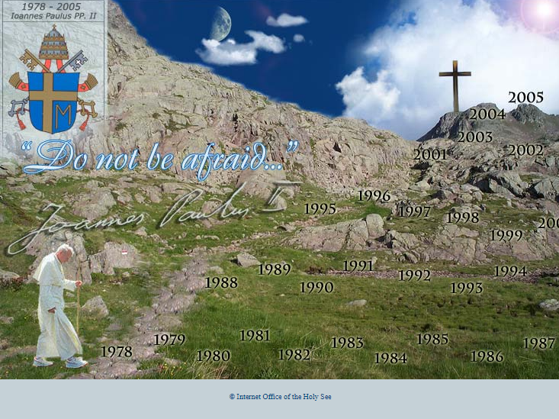

Una web anacrónica carente de estilo y elección de color. La letra de colo negro elegida para los años no contrasta lo suficiente con ciertas partes de la imagen de fondo, lo que dificulta la lectura. La funcionalidad no está clara y el storytelling no está bien defnido.

Inspiración web Yale:

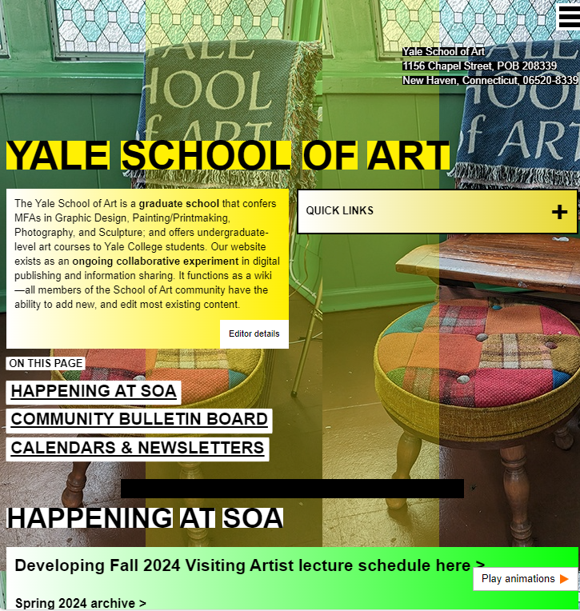
Una paleta de colores demasiado estridente, los colores combinan bien entre ellos, pero no son facilmente asimilables por el ojo humano. Si su objetivo es impactar al usuario lo consigue pero no de la mejoR forma. La usabilidad no está clara y el flujo de componente tampoco, no es sencillo ver que debe tener prioridad.
Inspiración web Tesla:


Web minimalista con un diseño simple y limpio. El mensaje se comunica de forma clara y la paleta de colores elegida tiene una buena integración a lo largo de la web, no generando tensiones visuales ni desorden.

